ECUACIONES DIFERENCIALES JUNIO 2011
(1ª SEMANA)

1.- Resuélvanse los dos problemas de valores iniciales siguientes:

a) 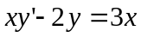 ; 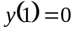
b) ; 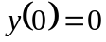

¿Por qué en el caso b), el problema tiene un número infinito de soluciones, a diferencia de lo que ocurre en el caso a)?
(3 ptos.)
SOLUCIÓN

Ecuación , o también 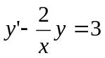. Es una ecuación lineal.

Su ecuación homogénea asociada es : 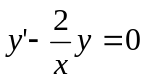
de solución general:

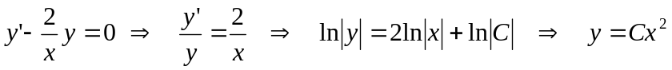
Método de variación de constantes

Solución particular de la ecuación completa: 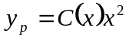. Derivando e introduciendo en la ecuación resulta:

; 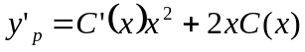

Por tanto: 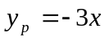. Solución general: 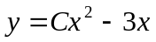

a) Condición inicial: 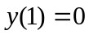, resulta 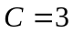. Solución única: 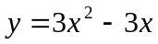

b) 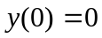. La ecuación se verifica para todo . En este caso, en  no se verifican las condiciones de existencia y unicidad de soluciones.

2..- Resuélvase el sistema de ecuaciones diferenciales 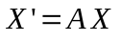, donde
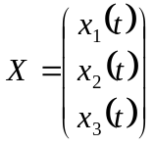, 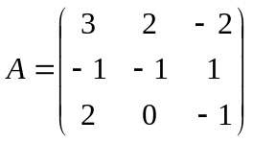, 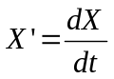

SOLUCIÓN
Matriz del sistema: 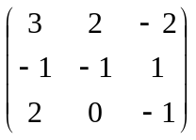.
Autovalores: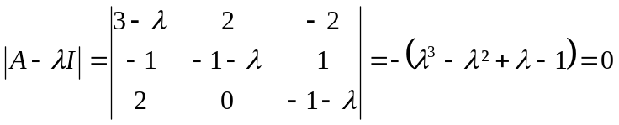, 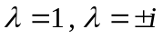
Para 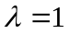. Vector propio: 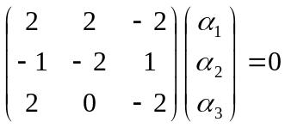 ; 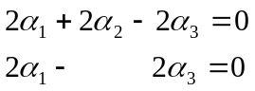 ; 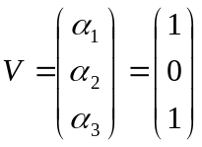. Solución correspondiente: 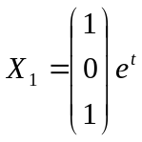
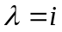. 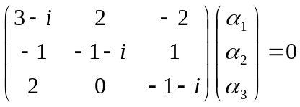 ; 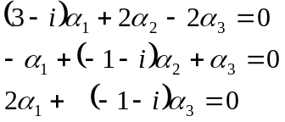 ; 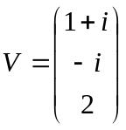.
Solución: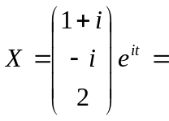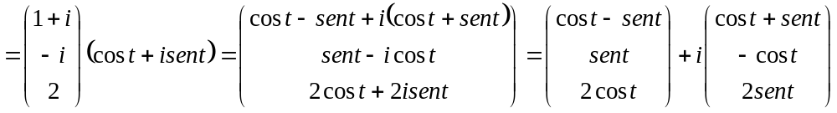
Son soluciones : 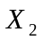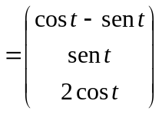 ; 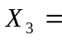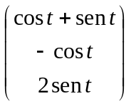
Solución general:
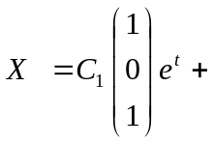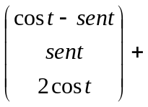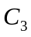 , o también:

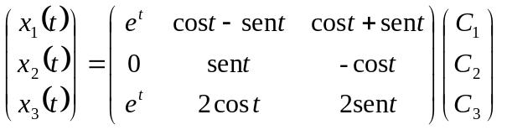
3.- Consideremos la ecuación diferencial, expresada en notación operacional
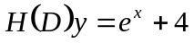
donde 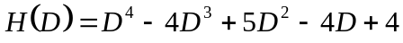, (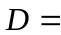operador derivada).
Se pide:
- Solución general de su ecuación homogénea asociada.
- Una solución particular de la ecuación completa. Para ello aplicar:
  - El método de selección. ( coeficientes indeterminados)
  - El método operacional.
c) Solución general de la ecuación completa.

SOLUCIÓN

a) Ecuación: 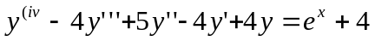

Homogénea asociada: 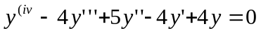

Ecuación característica: 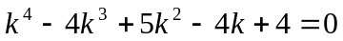. Raíces: 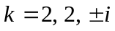

Solución general de la homogénea: 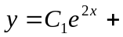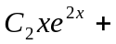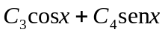

b) Solución particular

1. Método de selección. 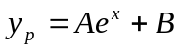, 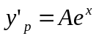, 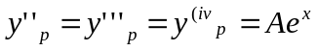

Sustituyendo en la ecuación, resulta 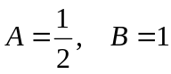. Con ello 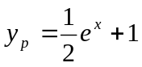,

2. Método operacional.
Para el término 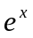. Solución 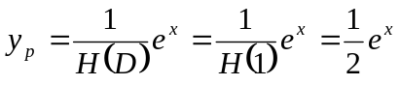.

Para el término 4:
Dividiendo 1 entre el polinomio 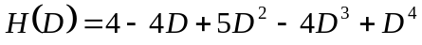, se obtiene como cociente : 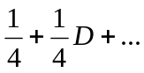.
Por lo tanto: 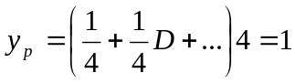.

La solución es la suma de las dos ( principio de superposición): ,

c) Solución general de la ecuación completa

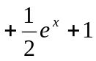
ECUACIONES DIFERENCIALES JUNIO 2011
(2ª SEMANA)

1.- Compruébese que la ecuación diferencial

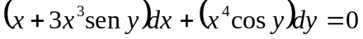

no es exacta, pero que 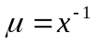 es un factor integrante de la misma. Utilícese este hecho para resolverla.

SOLUCIÓN

1.- En la ecuación 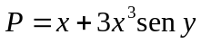 , 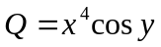

Al ser
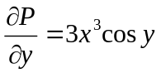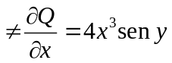
Entonces la ecuación no es exacta.

Si se multiplica por el factor integrante se obtiene

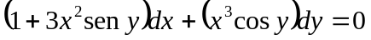

que para esta nueva ecuación es 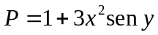 , 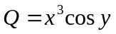, y ahora es exacta, ya que

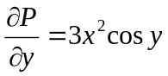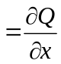
Solución : 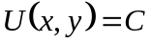 donde

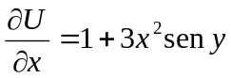 , 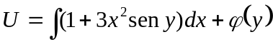 , 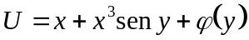

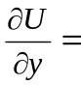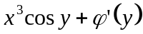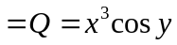

Por lo tanto: 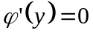 , 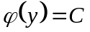

Solución general: 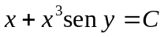

Como esta última ecuación difiere de la primera solo por el factor , las soluciones de las dos ecuaciones son las mismas siempre que 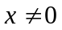.

2.- Consideremos la ecuación diferencial siguiente.
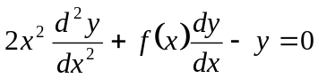
Se pide:
a) Hallar  sabiendo que 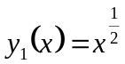 es una solución de la misma.
b) Encontrar una nueva solución 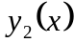 de tal manera que 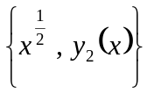sea un sistema fundamental de soluciones de la misma.
c) Comprobar, mediante su wronskiano, que ambas soluciones son linealmente independientes. ¿Qué sucede en ?

SOLUCIÓN
a) ; 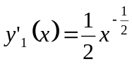 ; 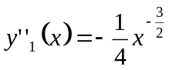. Sustituyendo en la ecuación
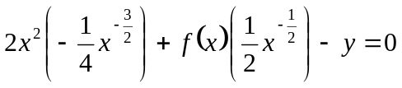 ; 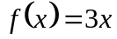
b) La ecuación queda: 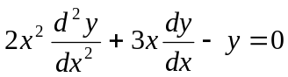 . Es una ecuación de Euler.
Cambio de variable 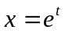, 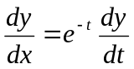 , 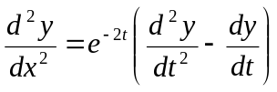
La ecuación queda
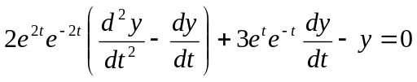 ; 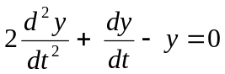
Ecuación característica: 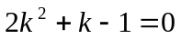. Raíces: 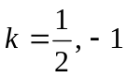
Soluciones: 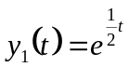 , 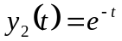 que deshaciendo el cambio corresponden a

, 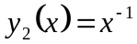

c) Wronskiano 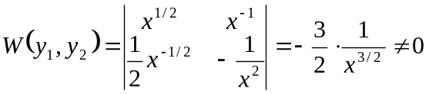 para . Son linealmente independientes.
Escribiendo la ecuación en forma 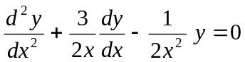 vemos que los coeficientes no son continuos en y el wronskiano puede tener singularidades en ese punto.

3.- En el sistema de ecuaciones diferenciales

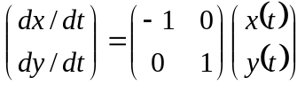
se pide:
- Solución general.
b) Ecuación de las trayectorias.
c) Estabilidad del punto crítico 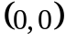, dibujando la disposición de las trayectorias en las proximidades de dicho punto, y deduciendo correctamente el sentido de recorrido de un punto 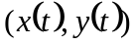sobre las mismas.

SOLUCIÓN
a.- Matriz del sistema : 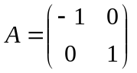.
Ecuación característica: 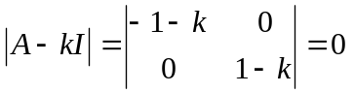, 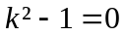, 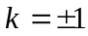

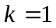, 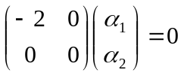; 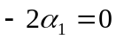. Vector propio 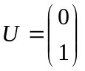. Solución 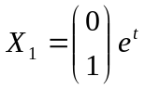

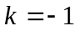, 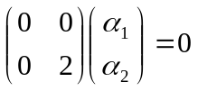; 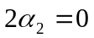. Vector propio 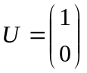. Solución 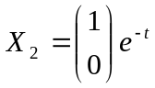

Solución general: 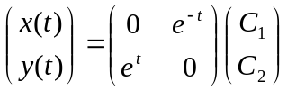, o también 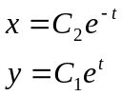

b) Expresemos el sistema: 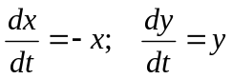

Ecuación de las trayectorias:

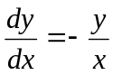 , 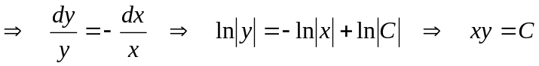

c) Autovalotes reales y distintos El punto crítico 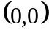, es Inestable. Punto silla.

Direcciones de las trayectorias. En la solución general.

Si 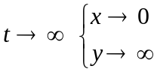 .
Si 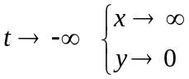

ECUACIONES DIFERENCIALES SEPTIEMBRE 2011

1.- En la ecuación diferencial de Riccati

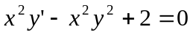 ,
donde 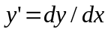, se pide:
- Comprobar que admite una solución particular de la forma 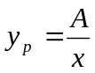 con
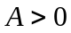 y hallarla.
- Comprobar que el cambio de variable dependiente 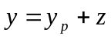, donde
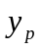 es la solución hallada en el apartado anterior, la transforma en una ecuación de Bernouilli.
c) Hallar su solución general.
(3,5 ptos.)
SOLUCIÓN

1.-
a) ; 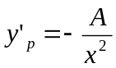

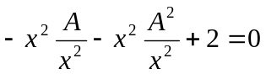  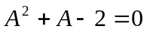 ; 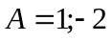
Al ser , entonces 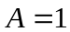. Solución 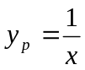

b) Cambio de variable dependiente: 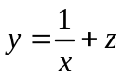, 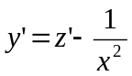
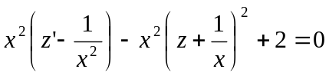

simplificando, resulta
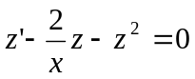

- Es una ecuación de Bernouilli con 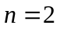. Dividiendo por 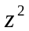, queda:

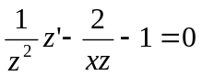
Haciendo 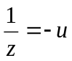, 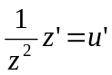, resulta 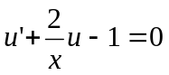. Ecuación lineal.

Ecuación homogénea asociada: 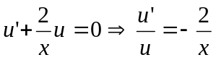.
Solución: 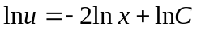 ; 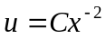

Variación de constantes:
En la ecuación completa: 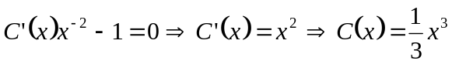
Solución general de la ecuación lineal: 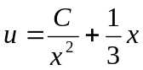

Deshaciendo cambios: ; 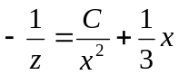 ; 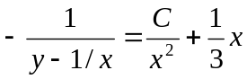

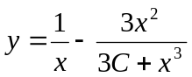

2.- Resuélvase la ecuación diferencial
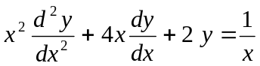
(3 ptos.)

SOLUCIÓN

Es una ecuación de Euler.
Cambio de variable , ,
La ecuación queda
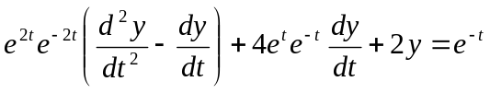
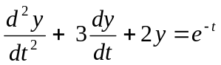

que es un ecuación no homogénea de coeficientes constantes.

Ecuación característica de la homogénea: 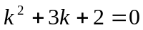. Raíces: 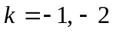

Solución general de la homogénea:

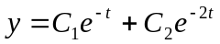

Solucione particular de la ecuación completa.

Al ser  raíz de la ecuación característica, busquemos 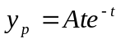

Entonces: 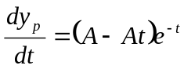 ; 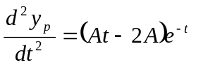

Sustituyendo en la ecuación completa, e identificando coeficientes, resulta:

,

Solución particular: 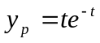. Solución general: 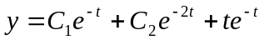

Deshaciendo el cambio, resulta la solución pedida

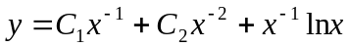

3.-
a) Resolver el sistema de ecuaciones diferenciales , donde
, 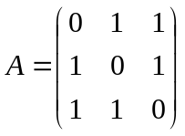,
b) Determinar la solución del problema de valor inicial

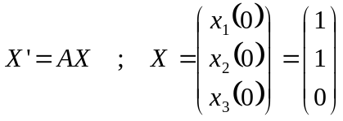

(3,5 ptos.)

SOLUCIÓN
Matriz del sistema:
Autovalores: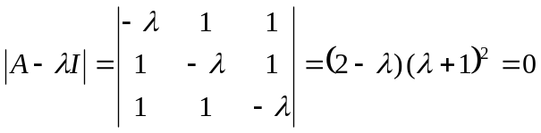, 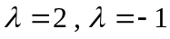doble.
Para 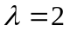. Subespacio propio asociado

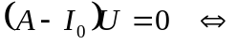 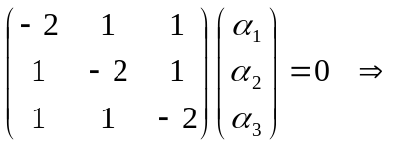 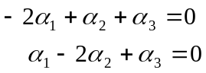, 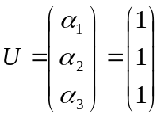. Solución correspondiente: 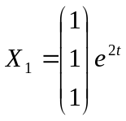

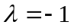. Subespacio propio asociado

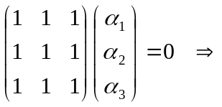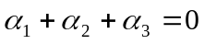
El espacio vectorial de vectores propios es de dimensión 2, por lo que pueden elegirse dos vectores linealmente independientes

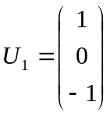, solución 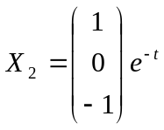 ; 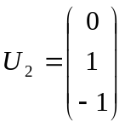, solución 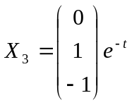

Solución general:

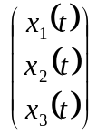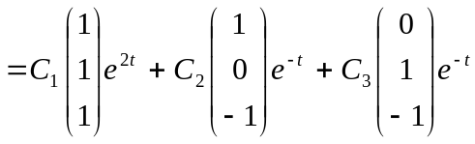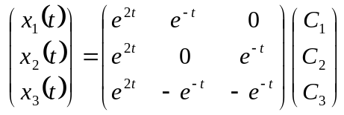

b) 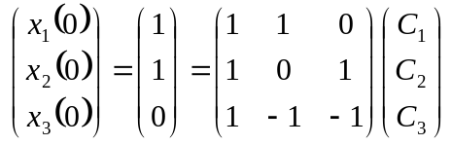 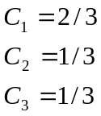

Solución particular: 